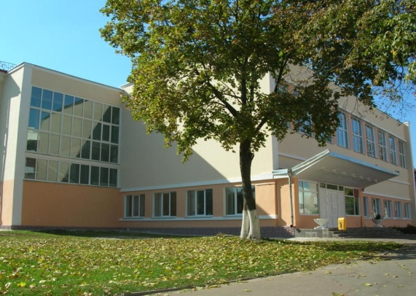**Учреждение образования**

**«ГОМЕЛЬСКИЙ**

**ГОСУДАРСТВЕННЫЙ**

**АГРАРНО-ЭКОНОМИЧЕСКИЙ**

**КОЛЛЕДЖ»**

**Объявляется набор на 2021-2022 учебный год**

**ДНЕВНАЯ форма получения образования**

*Специальности на основе общего базового образования (9 классов):*

**(на бюджетной и платной основе)**

* **«Бухгалтерский учет, анализ и контроль»** (*квалификация – бухгалтер*)

Срок обучения – 2 года 10 месяцев

Без вступительных испытаний*: по конкурсу среднего балла документа об образовании*

* **«Программное обеспечение информационных технологий»**

(*квалификация – техник-программист*)

Срок обучения – 3 года 10 месяцев

Без вступительных испытаний*: по конкурсу среднего балла документа об образовании*

*Специальности на основе общего среднего образования (11 классов):*

**(на бюджетной основе)**

* **«Бухгалтерский учет, анализ и контроль»** (*квалификация – бухгалтер*)

Срок обучения – 1 год 10 месяцев

Без вступительных испытаний*: по конкурсу среднего балла документа об образовании*

* **«Экономика и организация производства»** (*квалификация – техник-экономист*)

Срок обучения – 1 год 10 месяцев

Без вступительных испытаний: *по конкурсу среднего балла документа об образовании*

**(на платной основе)**

* **«Бухгалтерский учет, анализ и контроль»** (*квалификация – бухгалтер*)

Срок обучения – 1 год 10 месяцев

Без вступительных испытаний: *по конкурсу среднего балла документа об образовании*

**ЗАОЧНАЯ форма получения образования**

*Специальности на основе общего среднего образования (11 классов):*

**(на бюджетной и платной основе)**

* **«Бухгалтерский учет, анализ и контроль»** (*квалификация – бухгалтер*)

Срок обучения – 2 года 8 месяцев

Без вступительных испытаний: *по конкурсу среднего балла документа об образовании*

**Адрес: 246050, г.Гомель, ул.Пролетарская, д.39**

**Тел. приемной комиссии: 8-0232-505317, сайт:**[**ggaek.by**](http://.ggaek.edu.by)